Fecha: 31 de marzo de 2015
Boletín de prensa Nº 1292

XI FERIA DEL PESCADO EN PASTO

En las plazas Potrerillo, Tejar y Dos Puentes, se llevará a cabo la XI Feria del Pescado organizada por la Alcaldía de Pasto a través de la Dirección Administrativa de Plazas de Mercado y que este año cuenta con el apoyo de Colacteos. El miércoles 01 y jueves 02 de abril, las plazas atenderán de 8:00 de la mañana a 5:00 de la tarde, el viernes 03 de abril el servicio será de 8:00 de la mañana a 12:00 del medio día.

El director de la dependencia Álvaro Ramos Pantoja, explicó que los vendedores del producto estarán identificados con escarapela e indumentaria blanca y recordó que la Secretaría de Salud continúa su labor de inspección en salubridad, buen servicio, atención y control de calidad, contempladas para la venta del producto.

Contacto: Director de Plazas de Mercado, Álvaro Ramos Pantoja. Celular: 3155817981

PROGRAMACIÓN SEMANA SANTA MIÉRCOLES 01 DE ABRIL

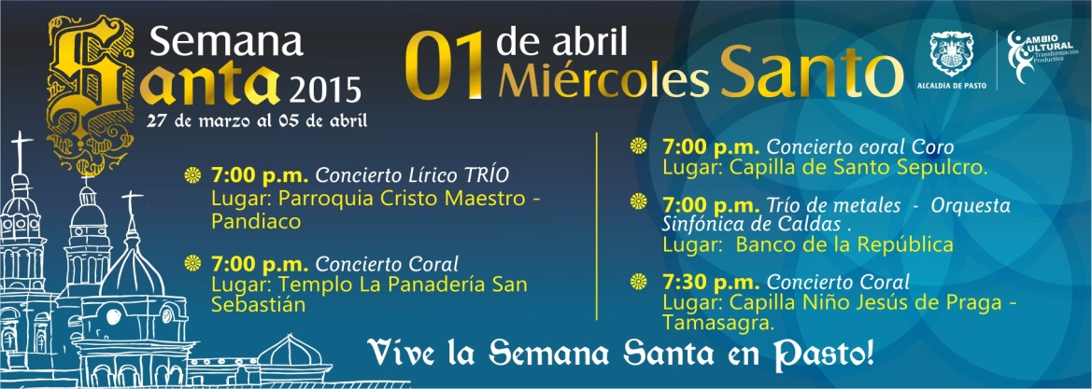

En el desarrollo de la programación que realiza la Alcaldía de Pasto en la Semana Santa, este miércoles 01 de abril desde las 7:00 de la noche en la Parroquia Cristo Maestro – Pandiaco, se presentará el concierto lírico del Trío Sotto Voce Stabat Mater (Giovanni Batista Pergolesi).
A la misma hora en el Templo La Panadería de San Sebastián, el coro de Pichincha de Quito – Ecuador, realizarán el concierto Coro de Niñas Quilla, alternamente en la Capilla de Santo Sepulcro, se realizará el Concierto Coral a cargo del Coro Sociedad Coral de Boyacá, Ecomixto y Vocal Arte Ensamble de la Fundación Vocal Arte.
Así mismo, a las 7:00 de la noche en el Centro Cultural - Leopoldo López Álvarez del Banco de la República el Trío de Metales - Orquesta Sinfónica de Caldas, deleitará al público con su talento. La programación finaliza a las 7:30 de la noche en la Capilla del Niño Jesús de Praga – Tamasagra, con el Concierto Coral Sine Nomine de Cuba, Ecovocal Ensamble de la Fundación Vocal Arte.
Contacto: Secretaria de Cultura, María Paula Chavarriaga R. Celular: 3006196374

HASTA EL SÁBADO 04 DE ABRIL ABIERTA EXPOSICIÓN DE ARTE RELIGIOSO

La Alcaldía de Pasto lleva a cabo en la Pinacoteca de Nariño, la exposición de más de 100 piezas de Arte Religioso de San Antonio de Ibarra – Ecuador, obras internacionalmente reconocidas por su riqueza cultural relacionada con la imaginería católica de principios del siglo XX.

La Secretaria de Cultura, María Paula Chavarriaga Rosero, manifestó que la exposición tiene como objetivo el fortalecimiento del patrimonio de las dos regiones desde lo religioso y la tradición católica, además de mantener el convenio de hermanamiento que existe entre Ibarra y Pasto.

La exposición que se encuentra dividida en dos partes; una de exhibición y otra de ventas, estará abierta al público hasta el sábado 4 de abril como otro de los eventos culturales y artísticos importantes que ofrece la ciudad a propios y visitantes durante esta Semana Santa.

Juan José Padilla, escultor de madera y expositor manifestó su agrado por estar en Pasto. “Es una experiencia muy bonita venir a esta ciudad y presentar nuestro arte, esperamos que la gente no se la pierdan”.

Contacto: Secretaria de Cultura, María Paula Chavarriaga R. Celular: 3006196374

LISTO PLAN DE TRABAJO DE SECRETARÍA DE TRANSITO PARA SEMANA SANTA

El secretario de Tránsito de Pasto Guillermo Villota Gómez, informó que se encuentran listas todas las acciones por parte de la dependencia para los días santos y así proteger la vida del peatón como actor más vulnerable de la movilidad, seguido del pasajero y conductor.

Las vías entre la carrera 27 y carrera 22, lo mismo que el sector ubicado entre la calle 16 y calle 20, hace parten parte de la zona peatonal que la Secretaría de Tránsito ha demarcado para los eventos especiales como son procesión de los días santos. Las vías contarán con la presencia de agentes de tránsito para hacer cumplir las disposiciones de seguridad vial.

Contacto: Secretario de Tránsito y Transporte, Guillermo Villota Gómez. Celular: 3175738406

SECRETARÍA DE GOBIERNO VIGILA VENTA DE PRODUCTOS EN BUEN ESTADO EN PLAZAS DE MERCADO

El secretario de Gobierno (e) Gerardo Esteban Dávila Caicedo, manifestó que una comisión de funcionarios de la Oficina de Precios, Pesas y Medidas adscrita a la Secretaría de Gobierno están realizando operativos en las plazas de mercados y establecimientos comerciales para evitar la especulación con los costos de los productos de la canasta familiar en especial del pescado en estos días de Semana Santa.

“No vamos a permitir por ningún motivo que se especule con los costos ni mucho menos que se vendan productos que puedan provocar intoxicación alimentaria a propios y extraños”, expreso el funcionario.

En las plazas de mercado la Administración Municipal acordó con los vendedores, adelantar continuas revisiones a los productos, especialmente el pescado que con motivo de la Semana Santa es el de mayor consumo en la ciudad. La comunidad debe denunciar cualquier sobre costo que haya en los productos.

Contacto: Secretario de Gobierno (e), Gerardo Esteban Dávila Caicedo. Celular: 3016502887

ESTE MIÉRCOLES 01DE ABRIL ALCALDÍA LABORA EN JORNADA CONTINUA

Dado que la Semana Santa es una época de recogimiento y gran devoción para los feligreses que asisten a las muestras de religiosidad en las que se destacan las procesiones y las representaciones de la Pasión de Cristo; la Subsecretaría de Talento Humano autoriza al personal de la Alcaldía de Pasto, laborar este miércoles 01 de abril de 2015, en jornada continua de: 7:00 de la mañana a 3:00 de la tarde teniendo en cuenta la resolución 0200 del 30 de marzo de 2015.

Para más información al respecto, consultar la página web www.pasto.gov.co opción Gaceta Municipal y a través del siguiente link: http://www.pasto.gov.co/index.php/resoluciones/resoluciones-talento-humano-2015?download=6950:res_0200_30_mar_2015_talento_humano

RENDICIÓN PÚBLICA DE CUENTAS PRESUPUESTO PARTICIPATIVO 2015

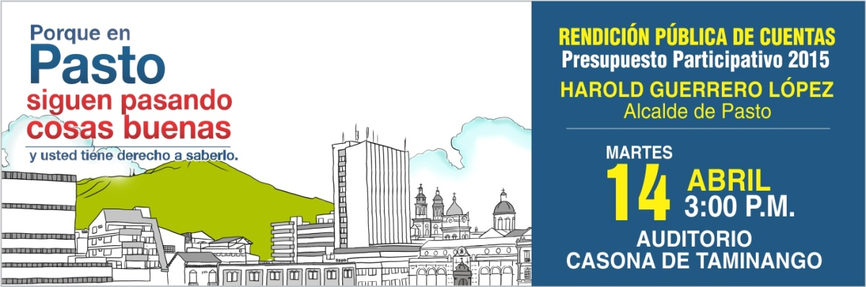

El alcalde Harold Guerreo López llevará a cabo el martes 14 de abril a las 3:00 de la tarde en la Casona Taminango, la rendición pública de cuentas de Presupuesto Participativo vigencia 2015. En la jornada se expondrá el cumplimiento de proyectos priorizados en administraciones anteriores.

De igual modo se darán a conocer las acciones y avances de los proyectos de presupuesto participativo 2015 y la relación histórica de esta iniciativa del periodo 2012-2015 que incluye además la evaluación del periodo 1995-2011.

Contacto: Secretaria de Desarrollo Comunitario, Patricia Narváez Moreno. Celular: 3014068285

PARTICIPE EN GRABACIÓN DEL VIDEO DÍA MUNDIAL DE LA ACTIVIDAD FÍSICA 2015

La Administración Local, Pasto Deporte y el grupo de Hábitos y Estilos de Vida Saludable HEVS Zarandéate Pasto, convocan a las personas, usuarios y beneficiarios de los grupos de actividad física, para que participen en la grabación de video de la coreografía que se presentará a Coldeportes y participar del concurso de HEVS a nivel nacional para celebrar el Día Mundial de la Actividad Física. El domingo 12 de abril a partir de las 9:00 de la mañana en la Plaza del Carnaval, se realizará la producción visual.

Contacto: Directora Pasto Deporte, Claudia Marcela Cano Rodríguez. Celular: 3117004429

EVALUACIÓN VI CONVOCATORIA “INICIATIVAS DE INNOVACIÓN CON IMPLEMENTACIÓN DE BUENAS PRÁCTICAS AGROPECUARIAS PARA JÓVENES RURALES"

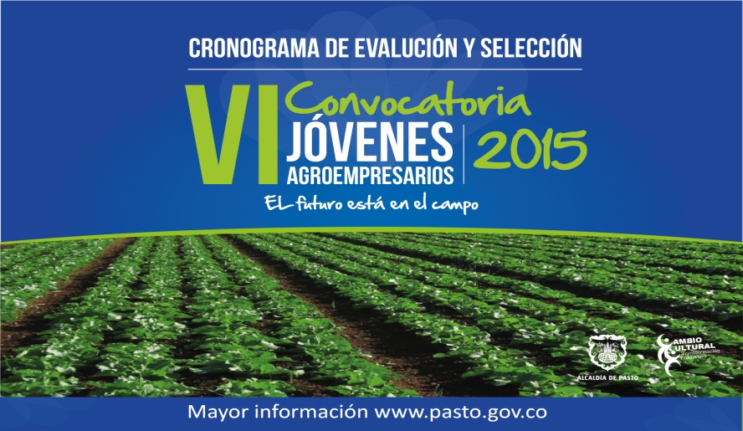

La Secretaría de Agricultura da a conocer a quienes participaron en la VI convocatoria “Iniciativas de innovación con implementación de buenas prácticas agropecuarias para jóvenes rurales", el cronograma del proceso de evaluación para determinar los beneficiarios del apoyo técnico financiero, que se brindará a jóvenes agro empresarios de Pasto, para la implementación de empresas rurales a través de proyectos productivos, sean de carácter agropecuario, forestal, o piscícola.

FECHA | ACTIVIDAD
1° al 6 de abril de 2015 | Evaluación
7 de abril de 2015 | Publicación resultados en la Cartelera Oficial de la Secretaría de Agricultura.
10 de abril de 2015 | Entrevistas a preseleccionados, en horario de 8:00 de la mañana a las 12:00 meridiano
13 de abril de 2015 | Publicación resultados definitivos, en la Cartelera Oficial de la Secretaría de Agricultura.
Mayor información a través del link: http://www.pasto.gov.co/index.php/eventos-alcaldia/para-jovenes/4958-vi-convocatoria-iniciativas-de-innovacion-con-implementacion-de-buenas-practicas-agropecuarias-para-jovenes-rurales

Contacto: Secretario de Agricultura, Luis Efrén Delgado Eraso. Celular: 3204053434

ELEGIBLES CONCURSO DE MÉRITOS DOCENTES Y DIRECTIVOS DOCENTES Nº 201 DE 2012

La Secretaría de Educación de Pasto informa a la ciudadanía en general, que en las páginas web www.educacionpasto.gov.co y www.pasto.gov.co se encuentra publicada la lista de elegibles del Concurso de Méritos Docentes y Directivos Docentes Nº 201 de 2012 de la Comisión Nacional del Servicio Civil.

Enlaces directos a través de los siguientes links:

http://www.educacionpasto.gov.co/index.php/component/phocadownload/category/86-lista-de-elegibles-concurso-de-meritos-docentes-y-directivos-docentes-no-201-de-2012

http://www.pasto.gov.co/index.php/educacion/5254-lista-de-elegibles-concurso-de-meritos-docentes-y-directivos-docentes ​

Contacto: Secretario de Educación, Jaime Guerrero Vinueza. Celular: 3164244300

RESOLUCIÓN 124 DEL 25 DE MARZO DE 2015, RETIRO BENEFICIARIOS PROGRAMA ADULTO MAYOR MODALIDAD SUBSIDIO ECONÓMICO

Que en cumplimiento de la Ley 1437 de 2011, por medio de la cual se expide el código de procedimiento administrativo y de lo contencioso administrativo y dando alcance al artículo 69 notificación por aviso y el cual establece en su segundo inciso:

Cuando se desconozca la información sobre el destinatario, el aviso, con copia íntegra del acto administrativo, se publicará en la página electrónica y en todo caso en un lugar de acceso al público de la respectiva entidad por el término de cinco (5) días, con la advertencia de que la notificación se considerará surtida al finalizar el día siguiente al retiro del aviso.

La Secretaría de Bienestar Social del Municipio de Pasto, en razón a lo anterior a los 27 días del mes de marzo 2015, notifica por aviso a CARMEN EUGENIA BRAVO SILVA identificada con cédula 27.077.535 y a MARÍA CARMELINA BOTINA ERAZO identificada con cédula 27.704.359, de la resolución 124 del 25 de marzo 2015, expedida por el Alcalde Municipal de Pasto, por medio de la cual se hace efectivo el retiro de las señoras en mención del Programa Nacional de Solidaridad con el Adulto Mayor modalidad subsidio económico.

El presente aviso se publica en la cartelera de la Secretaría de Bienestar Social, por un término de cinco días hábiles, dejando constancia de la imposibilidad de recibir la presente; acompaña este aviso copia del acto administrativo en mención. La notificación se considera surtida al finalizar el día siguiente del retiro del aviso.

El presente aviso se fija el día 27 de marzo 2015 a las 8:00 de la mañana y se desfija el día 07 de abril a las 6:00 de la tarde, informando que cuenta con un término de 10 días para interponer recurso de reposición ante el funcionario que expidió el acto administrativo, contados a partir de la notificación de la resolución.

Pasto Transformación Productiva

Oficina de Comunicación Social
Alcaldía de Pasto

